Załącznik 1b do SWZ
Działając w imieniu i na rzecz: .....................................................................................................
.....................................................................................................................................................................................
(pełna nazwa i adres wykonawcy)
w odpowiedzi na ogłoszenie o postępowaniu na: „ZAKUP, DOSTAWĘ I MONTAŻ MEBLI W RAMACH PROJEKTU "4 PUBLICZNE KLUBY DZIECIĘCE W SZCZECINIE”
Część II: Meble kuchenne na wymiar do 4 klubów

Oferujemy wykonanie przedmiotu zamówienia, za następujące ceny jednostkowe:

L.P. | NAZWA PRODUKTU | ILOŚĆ i J.M. | WARTOŚĆ BRUTTO
1 | Kuchnia - Klub dziecięcy przy ul. Władysława Łokietka 33/1 w Szczecinie  1. Szafka wisząca z drzwiami o wymiarach 50/36/75. W środku 1 półka. Korpus , drzwi , półka szafki -płyta melaminowana gładka o grubości 18mm, obrzeże PCV grubości 2 mm. Plecy szafki Hdf -3 mm. Ilość –1  2. Szafka wisząca z drzwiami o wymiarach 60/36/75. W środku 1 półka. Korpus , drzwi , półka szafki -płyta melaminowana gładka o grubości 18mm, obrzeże PCV grubości 2 mm. Plecy szafki Hdf -3 mm. Ilość –1  3. Szafka wisząca z drzwiami o wymiarach 80/36/75. W środku 1 półka . Korpus , drzwi , półka szafki -płyta melaminowana gładka o grubości 18mm, obrzeże PCV grubości 2 mm. Plecy szafki Hdf -3 mm. Ilość –1  4. Szafka wisząca z drzwiami o wymiarach 63/40/70. W środku 1 półka . Korpus , drzwi , półka szafki -płyta melaminowana gładka o grubości 18mm, obrzeże PCV grubości 2 mm. Plecy szafki Hdf -3 mm. Ilość –3  5. Szafka stojąca z drzwiami o wymiarach 80/60/85 zlewozmywakowa . Korpus , drzwi -płyta melaminowana gładka o grubości 18mm, obrzeże PCV grubości 2 mm. Ilość –1. Szafka wraz z nierdzewnym zlewem dwukomorowym z syfonem, wpuszczanym w blat, z baterią zlewozmywakową, metalową, mosiądz chromowany, wysokość minimalna 25 cm maksymalna 35 cm.  6. Szafka stojąca z drzwiami o wymiarach 60/60/85 . Korpus , drzwi -płyta melaminowana gładka o grubości 18mm, obrzeże PCV grubości 2 mm. Ilość –1  7. Blat posformingowy gr 36mm, szer 80cm o długości 190cm – krawędzie oklejone PCV 2 mm –Ilość -1, blat od strony przyległych ścian zakończony listwą przyblatową z wykorzystaniem narożników oraz zakończeń.  Wszystkie meble, wykonane zgodnie ze sztuką meblarską, z płyty meblowej melaminowanej, gładkiej grubość 18 oraz 36mm ( o ile w szczegółowym opisie nie podano inaczej); wykończenie brzegów płyty Pcv 2 mm w kolorze frontów (lub blatów dla blatów), wykończenie powierzchni płyt matowe, w bocznych ściankach regałów należy nawiercić otworki umożliwiające dowolne ustawienie półek, meble stojące ustawione na stopkach regulowanych, wszelkie elementy metalowe w kolorze srebrzystym, uchwyty proste, metalowe. Płyta meblowa w klasie higieny co najmniej E1. Szafki stojące z cokołem w kolorze mebli, grubości 18mm, montowanym na uchwyty do stopek, cokół zabezpieczony uszczelką cokołową. W opisie podano wymiary mebli w cm, chyba że szczegółowy opis stanowi inaczej.  Wykonawca będzie zobowiązany do wykonania podłączenia do sieci wodnokanalizacyjnej zlewozmywaka wraz z baterią oraz zmywarko-wyparzarki dostarczonej przez zamawiającego ( np model: Stalgast model 801400 lub 801401) – wraz z potrzebnym materiałem.  Rysunek poglądowy:  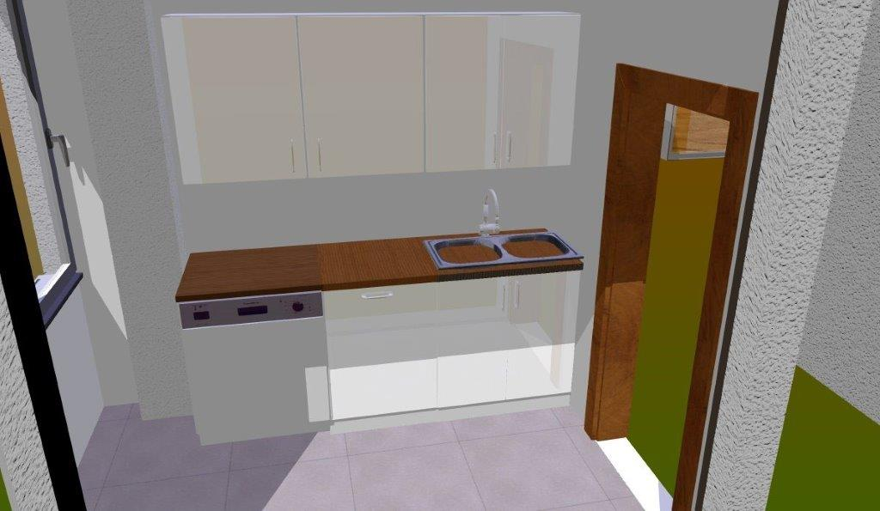 | 1 Kpl
2 | Kuchnia - Klub dziecięcy przy ul. Marszałka Józefa Piłsudskiego 14/2 w Szczecinie  1. Szafka wisząca z drzwiami o wymiarach 65/36/75. W środku 1 półka. Korpus , drzwi , półka szafki -płyta melaminowana gładka o grubości 18mm, obrzeże PCV grubości 2 mm. Plecy szafki Hdf -3 mm. Ilość –1  2. Szafka wisząca z drzwiami o wymiarach 60/36/75. W środku 1 półka. Korpus , drzwi , półka szafki -płyta melaminowana gładka o grubości 18mm, obrzeże PCV grubości 2 mm. Plecy szafki Hdf -3 mm. Ilość –1  3. Szafka wisząca z drzwiami o wymiarach 40/36/75. W środku 1 półka. Korpus , drzwi , półka szafki -płyta melaminowana gładka o grubości 18mm, obrzeże PCV grubości 2 mm. Plecy szafki Hdf -3 mm. Ilość –1  4. Szafka wisząca z drzwiami o wymiarach 80/36/75. W środku 1 półka. Korpus , drzwi , półka szafki -płyta melaminowana gładka o grubości 18mm, obrzeże PCV grubości 2 mm. Plecy szafki Hdf -3 mm. Ilość –1  5. Szafka stojąca z drzwiami o wymiarach 80/60/85 zlewozmywakowa . Korpus , drzwi -płyta melaminowana gładka o grubości 18mm, obrzeże PCV grubości 2 mm. Ilość –1. Szafka wraz z nierdzewnym zlewem dwukomorowym z syfonem, wpuszczanym w blat, z baterią zlewozmywakową, metalową, mosiądz chromowany, wysokość minimalna 25 cm maksymalna 35 cm.  6. Szafka stojąca z drzwiami o wymiarach 60/60/85 . Korpus , drzwi -płyta melaminowana gładka o grubości 18mm, obrzeże PCV grubości 2 mm. Plecy szafki Hdf -3 mm.Ilość –1  7. Szafka stojąca z szufladą I drzwiczkami o wymiarach 40/60/85 . Korpus , drzwi -płyta melaminowana gładka o grubości 18mm, obrzeże PCV grubości 2 mm. Plecy szafki Hdf -3 mm. Ilość –1  8. Blat posformingowy gr 36mm, szer 80cm o długości 245cm – krawędzie oklejone PCV- 2mm. Ilość 1, blat od strony przyległych ścian zakończony listwą przyblatową z wykorzystaniem narożników oraz zakończeń.  9. Szafka stojąca 35/23/205 z drzwiami. Korpus , drzwi -płyta melaminowana gładka o grubości 18mm, obrzeże PCV grubości 2 mm. Plecy wykonane z HDF – 3mm. Ilość –1  Wszystkie meble, wykonane zgodnie ze sztuką meblarską, z płyty meblowej melaminowanej, gładkiej grubość 18 oraz 36mm ( o ile w szczegółowym opisie nie podano inaczej); wykończenie brzegów płyty Pcv 2 mm w kolorze frontów (lub blatów dla blatów), wykończenie powierzchni płyt matowe, w bocznych ściankach regałów należy nawiercić otworki umożliwiające dowolne ustawienie półek, meble stojące ustawione na stopkach regulowanych, wszelkie elementy metalowe w kolorze srebrzystym, uchwyty proste, metalowe. Płyta meblowa w klasie higieny co najmniej E1. Szafki stojące z cokołem w kolorze mebli, grubości 18mm, montowanym na uchwyty do stopek, cokół zabezpieczony uszczelką cokołową. W opisie podano wymiary mebli w cm, chyba że szczegółowy opis stanowi inaczej.  Wykonawca będzie zobowiązany do wykonania podłączenia do sieci wodnokanalizacyjnej zlewozmywaka wraz z baterią oraz zmywarko-wyparzarki dostarczonej przez zamawiającego ( np model: Stalgast model 801400 lub 801401) – wraz z potrzebnym materiałem.  Rysunek poglądowy:  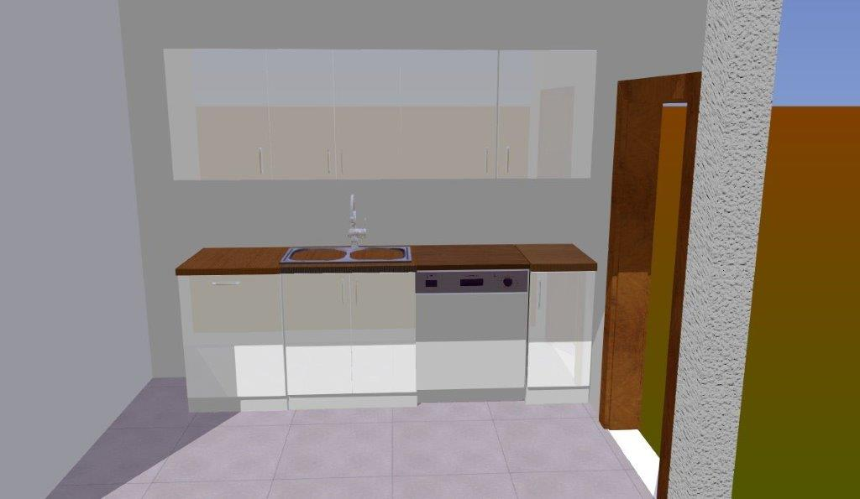 | 1 kpl
3 | Kuchnia - Klub dziecięcy przy al. Wojska Polskiego 46 w Szczecinie  1. Szafka wisząca z drzwiami o wymiarach 50/36/75. W środku 1 półka. Korpus , drzwi , półka szafki -płyta melaminowana gładka o grubości 18mm, obrzeże PCV grubości 2 mm. Plecy szafki Hdf -3 mm. Ilość –1  2. Szafka wisząca z drzwiami o wymiarach 60/36/75. W środku 1 półka. Korpus , drzwi , półka szafki -płyta melaminowana gładka o grubości 18mm, obrzeże PCV grubości 2 mm. Plecy szafki Hdf -3 mm. Ilość –1  3. Szafka wisząca z drzwiami o wymiarach 80/36/75. W środku 1 półka . Korpus , drzwi , półka szafki -płyta melaminowana gładka o grubości 18mm, obrzeże PCV grubości 2 mm. Plecy szafki Hdf -3 mm. Ilość –1  4. Szafka wisząca z drzwiami o wymiarach 40/40/70. W środku 1 półka . Korpus , drzwi , półka szafki -płyta melaminowana gładka o grubości 18mm, obrzeże PCV grubości 2 mm. Plecy szafki Hdf -3 mm. Ilość –1  5. Szafka stojąca z drzwiami o wymiarach 80/60/85 zlewozmywakowa . Korpus , drzwi -płyta melaminowana gładka o grubości 18mm, obrzeże PCV grubości 2 mm. Ilość –1. Szafka wraz nierdzewnym zlewem dwukomorowym z syfonem, wpuszczanym w blat, z baterią zlewozmywakową, metalową, mosiądz chromowany, wysokość minimalna 25 cm maksymalna 35 cm.  6. Szafka stojąca z szufladą i drzwiczkami o wymiarach 40/60/85 . Korpus , drzwi -płyta melaminowana gładka o grubości 18mm, obrzeże PCV grubości 2 mm Plecy szafki Hdf -3 mm. Ilość –1  7. Blat posformingowy gr 36mm, szer 80cm o długości 220cm – krawędzie oklejone PCV 2 mm –Ilość -1, blat od strony przyległych ścian zakończony listwą przyblatową z wykorzystaniem narożników oraz zakończeń.  8. Szafa stojąca z drzwiami o wymiarach 95/40/205 - . Korpus , drzwi -płyta melaminowana gładka o grubości 18mm, obrzeże PCV grubości 2 mm.Plecy wykonane z płyty HDF – 3 mm. Ilość –1  Wszystkie meble, wykonane zgodnie ze sztuką meblarską, z płyty meblowej melaminowanej, gładkiej grubość 18 oraz 36mm ( o ile w szczegółowym opisie nie podano inaczej); wykończenie brzegów płyty Pcv 2 mm w kolorze frontów (lub blatów dla blatów), wykończenie powierzchni płyt matowe, w bocznych ściankach regałów należy nawiercić otworki umożliwiające dowolne ustawienie półek, meble stojące ustawione na stopkach regulowanych, wszelkie elementy metalowe w kolorze srebrzystym, uchwyty proste, metalowe. Płyta meblowa w klasie higieny co najmniej E1. Szafki stojące z cokołem w kolorze mebli, grubości 18mm, montowanym na uchwyty do stopek, cokół zabezpieczony uszczelką cokołową. W opisie podano wymiary mebli w cm, chyba że szczegółowy opis stanowi inaczej.  Wykonawca będzie zobowiązany do wykonania podłączenia do sieci wodnokanalizacyjnej zlewozmywaka wraz z baterią oraz zmywarko-wyparzarki dostarczonej przez zamawiającego ( np model: Stalgast model 801400 lub 801401) – wraz z potrzebnym materiałem.  Rysunek poglądowy:  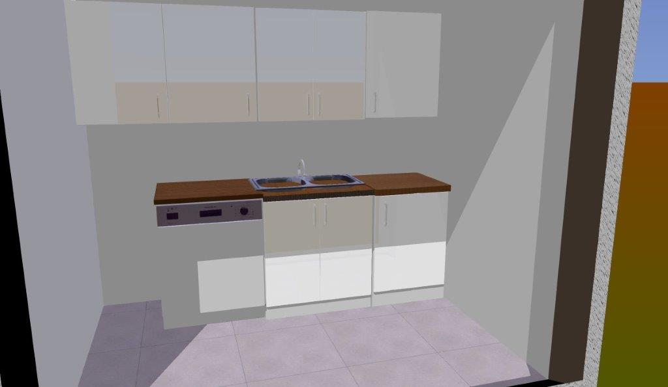 | 1 kpl
4 | Kuchnia - Klub dziecięcy przy ul. Mazurskiej 31/5 w Szczecinie  1. Szafka wisząca z drzwiami o wymiarach 60/36/75. W środku 1 półka. Korpus , drzwi , półka szafki -płyta melaminowana gładka o grubości 18mm, obrzeże PCV grubości 2 mm. Plecy szafki Hdf -3 mm. Ilość –2  2. Szafka wisząca z drzwiami o wymiarach 80/36/75. W środku 1 półka. Korpus , drzwi , półka szafki -płyta melaminowana gładka o grubości 18mm, obrzeże PCV grubości 2 mm. Plecy szafki Hdf -3 mm. Ilość –1  3. Szafka stojąca z drzwiami o wymiarach 80/60/85 zlewozmywakowa . Korpus , drzwi -płyta melaminowana gładka o grubości 18mm, obrzeże PCV grubości 2 mm. Ilość –1. Szafka wraz z nierdzewnym zlewem dwukomorowym z syfonem, wpuszczanym w blat, z baterią zlewozmywakową, metalową, mosiądz chromowany, wysokość minimalna 25 cm maksymalna 35 cm.  4. Szafka stojąca z drzwiami o wymiarach 60/60/85 . Korpus , drzwi -płyta melaminowana gładka o grubości 18mm, obrzeże PCV grubości 2 mm. Ilość –1  5. Blat posformingowy gr 36mm, szer 80cm o długości 220cm – krawędzie oklejone PCV 2 mm –Ilość -1, blat od strony przyległych ścian zakończony listwą przyblatową z wykorzystaniem narożników oraz zakończeń.  6. Szafka wisząca z drzwiami o wymiarach 145/35/70. Korpus , drzwi -płyta melaminowana gładka o grubości 18mm, obrzeże PCV grubości 2 mm.Plecy wykonane z płyty HDF – 3 mm. Ilość –1  Wszystkie meble, wykonane zgodnie ze sztuką meblarską, z płyty meblowej melaminowanej, gładkiej grubość 18 oraz 36mm ( o ile w szczegółowym opisie nie podano inaczej); wykończenie brzegów płyty Pcv 2 mm w kolorze frontów (lub blatów dla blatów), wykończenie powierzchni płyt matowe, w bocznych ściankach regałów należy nawiercić otworki umożliwiające dowolne ustawienie półek, meble stojące ustawione na stopkach regulowanych, wszelkie elementy metalowe w kolorze srebrzystym, uchwyty proste, metalowe. Płyta meblowa w klasie higieny co najmniej E1. Szafki stojące z cokołem w kolorze mebli, grubości 18mm, montowanym na uchwyty do stopek, cokół zabezpieczony uszczelką cokołową. W opisie podano wymiary mebli w cm, chyba że szczegółowy opis stanowi inaczej.  Wykonawca będzie zobowiązany do wykonania podłączenia do sieci wodnokanalizacyjnej zlewozmywaka wraz z baterią oraz zmywarko-wyparzarki dostarczonej przez zamawiającego ( np model: Stalgast model 801400 lub 801401) – wraz z potrzebnym materiałem.  Rysunek poglądowy:  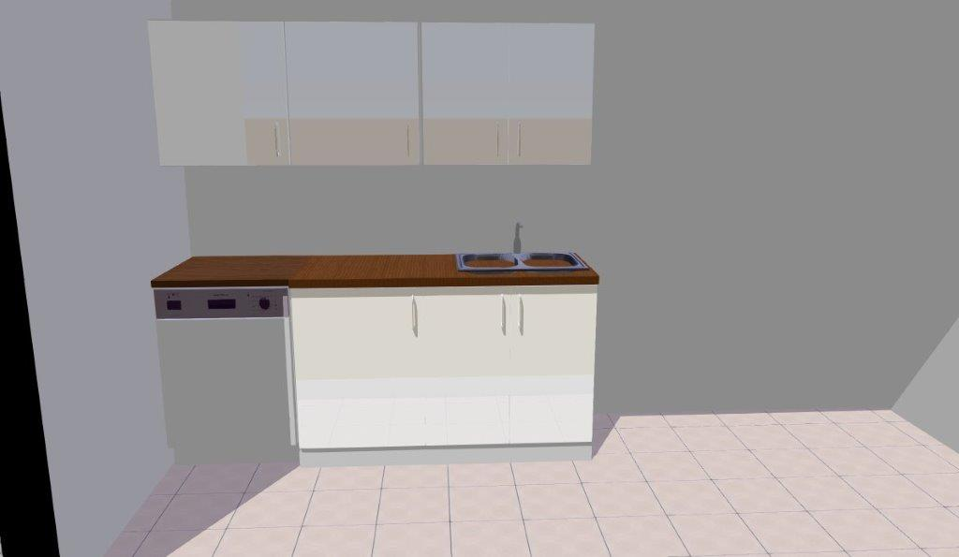 | 1 kpl
 | ŁĄCZNA WARTOŚĆ BRUTTO

Uwaga !
Należy podpisać zgodnie z Rozporządzeniem Prezesa Rady Ministrów z dnia 30 grudnia 2020 r. w sprawie sposobu sporządzania i przekazywania informacji oraz wymagań technicznych dla dokumentów elektronicznych oraz środków komunikacji elektronicznej w postępowaniu o udzielenie zamówienia publicznego lub konkursie.

